# CH2 词法分析

## 2.1 scanning process 扫描处理

1.某些记号只有一个词义(lexeme)：保留字；某

labeled 的树，内部节点是非终结符，树叶是终结符；对一个内部节点运用推导时，推导结果从左到右依次成为该内部节点的子节点

involving Ai 其中 m 是 N 的个数

10.提取左因子

A → αβ|αγ。A → αA′，A′ → β|γ

在 Follow(A)中，将 A 从栈中弹出，记作 pop②当输入不是$或不在 First(A)∪Follow(A)中，看到一个为了它可以重新开始分析的记号后，再

6.r-r conflict：两个完整项共存则出现 r-r 冲突

1. LR(0)文法不可能是二义的
2. 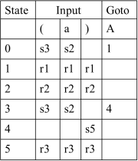A grammar is LR(0) if and only if ①Each state is

些记号有无限多个语义：标识符都由 ID 表示。 3.最左推导和前序编号对应，最右推导后序

## 4.3 first and follow sets

弹出该记号，记作 scan③特殊情况下压入一个

a shift state (a state

## 2.2 regular expression 正则表达式

1. *repetition>concatenation 连>alternation 选
2. 相同的语言可以用不同的 RE 表示

3.R+：R(R*)；R?：R|ε；[abc]：a|b|c；[a-z]：

4.AST(syntax tree)去除了终结符和非终结符信

息，仅保留了语义信息；一般用左孩子右兄弟

## 3.4 Ambiguity 二义性

1.定义：带有两个不同的分析树的串的文法

1. Fisrt 定义：令 X 为一个 T 或 N 或ε，Fisrt(X)由

T 或ε组成。①若 X 为 T 或ε，Fisrt(X)={X}②若 X为 N，对于每个产生式 X→X1 X2 …Xn，First(X)都包含了 First(X1)-{ε}。若对于某个 i<n，所有的

新的 N

# CH5 自底向上分析

Yacc 基于 LALR(1)；使用显示栈完成分析。

## 5.1 概览

containing only shift

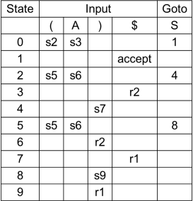items) or a reduce state (containing a single complete

(a|b|c|..|y|z)；[^ab]除 a 或 b；[^a-z]除 a-z

1. 解决方法①设置消歧规则 disambiguating rule， Fisrt(X1) … First(Xi)都含有ε，则 First(X)也包括了

1.动作为①shift，将 T 从输入开头移到栈顶②

item).

4.RE 匹配优先匹配保留字；最长字串优先

## 2.3 finite automata 有穷自动机

1. DFA：M 由字母表Σ、状态集 S、转换函数 T：

在每个二义性情况下指出哪个是对的。无需对文法进行修改，但是语法结构就不是单纯依赖文法了，还需要规则②修改文法。

First(Xi+1)- {ε}。若所有 Fisrt(X1) … First(Xn)都含有

ε，则 First(X)也包含ε。

1. 定理：A non-terminal A is nullable if and only if

reduce 使用产生式A→α将栈顶的α规约成A③ accept 分析栈为开始符号，输入栈为空时的动作④error

这里的 r1 都是用 S’

→S·规约，应该写成 accept

S× Σ→S、初始状态 S ∈S 以及接受状态 A⊂S。 4.修改文法时需要同时保证优先级和结合律

First(A) contains ε

## SLR(1)

0

2.错误状态默认不画，但是存在；错误状态下

precedence and associativity

5.在语法树中，越接近根，越高，优先级越低；

3.Follow 定义：若 A 是一个 N，那么 Follow(A)

由 T 和$组成。①若 A 是$，直接进入 Follow(A)

1. 注意统一额外加一个 S’作为新的开始符号
2. 推导中的 N 和 T 的每个中间串都称作右句型

1.SLR(1)算法定义：①If state s contains any item of form A → α · Xβ (X is T) then the action is to

的任何转移均回到自身，永远无法进入接受。

左递归导致左结合，右递归导致右结合

②若存在产生式 B→α Aγ，则 First( γ)-{ε}在

right sentential form，这样的句型都被分析栈和

shift the current input token onto the stack and

3.NFA：M 由字母表Σ、状态集 S、转换函数 T：

S× (Σ ∪ {ε})→P(S)、初始状态 S0 以及接受状态

A 的集合。

## 2.4 RE To DFAs 正则表达式到 DFA

1. Thompson 结构通过ε转移将NFAglue together
2. 被合并的
3. 将相同优先级的运算符分组叫做 precedence cascade 优先级联
4. 通过最近嵌套规则 most closely nested rule 解决 else 悬挂问题；另一种方案是为 else 语句使用一个括号关键字(end if {} fi 都可)

Follow(A)中 ③若存在产生式 B→αAγ，且ε在 First(γ)中，则 Follow(A)包括 Follow(B)

PS：③更常见的情况是 B→αA，那么 Follow(A)

包括 Follow(B)

4.First 关注点在产生式左边，Follow 在右边

输入分隔开(即使某一边空了也 OK)。在每一种情况下，分析栈的符号序列都被称为右句型的可行前缀 viable prefix(分析栈空时，可行前缀为ε)

3.若语法无二义性，则句柄唯一

## 5.2 FN of LR(0) items and LR(0)

the new state to be pushed on the stack is the state containing the item A → αX · β②If state s contains the complete item A → α · and the next token in the input string is in Follow(A) then the action is to reduce by the rule A → α ·移进规则不变；规约时要求输入必须在 follow 中

那个接受状

8.inessential ambiguity 是无关紧要的二义性，

1. LL(1)分析表 M[N T]的构造算法：为每个非终

1.LR(0)的项就是在右边带有区分位置的产生式， 2.SLR(1)不可能是二义性

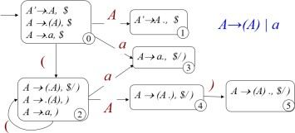始状态合并。

4.子集构造的过程：

态如果没有从它到其他状态的转移时，可以将该接受状态和后面的起

虽然语法树各不相同，但是语义相同，例如算

术加法虽然可结合但是结合顺序无关紧要

## 3.5 EBNF

1. A→a{b}表 b 可重复，花括号在右是左递归

A→a[b]表 b 可选

# CH4 自顶向下分析

第一个 L 是从左到右处理，第二个 L 是最左推导，1 代表仅使用 1 个符号预测分析方向

结符 A 和产生式 A→α重复以下两个步骤：①

对于 First(α)中的每个记号 a，都将 A→α添加到项目 M[A a] 中 ②若ε在 First( α)中，则对于 Follow(A)

中的每个 元素 a( 包

括$)，都将 A→α添加到项目 M[A a]中 S→ES’ S→ε|+S E→num|(S)

同时就是 LR(0)的 FA 中的一个状态

1. NFA

构造算 法： 按照上述

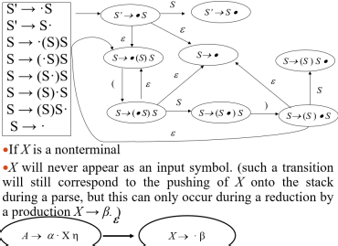规则，从添加的S’→S 作为起始状态进行构造。

3.A grammar is SLR(1) if and only if for any state s the following two conditions are satisfied:①For any item A → α · Xβ (X is T) there is no complete item B→γ · in s with X in Follow(B).② For any two complete item A → α ·and B → β · in s Follow(A) ∩ Follow(B) is empty.待移进的终结符不能是完整项的 Follow 元素；两个完整项的 Follow 集不相交

首先列出所有状态的ε闭包；然后将初始状态的ε闭包作为新的初始状态；然后计算在每个新状态下在各个字符上的转移的闭包作为新的状态，转移自然成为新的转移；包含原接受状态的所有新状态都是接受状态

PS：ε闭包首先包含自身。下面步骤缺一个所有状态的ε闭包；S 代表是哪几个状态的闭包得到的 S’

## 4.1 recursive-descent 递归下降

1. 将一个非终结符 A 的文法规则看作将识别 A的一个过程的定义。递归下降需要使用 EBNF；将可选[]翻译成 if，将重复{}翻译成 while 循环 **4.2 LL(1)**
2. 第一列标号；第二列为分析站内容，底座在左，栈底标注$；第三列显示了输入，从左到向右，$表示输入结束；第四列为动作
3. 动作：①生成，利用文法将栈顶的 N替换成串，串反向进栈②匹配：将栈顶的记号和下一个
4. LL(1)文法的判别：A grammar in BNF is LL(1) if the following conditions are satisfied.①For every production Ai→α1|α2| … |α𝑛 First(α𝑖 )∩First(α𝑗 ) is empty for all *i* and *j* 1 ≤ 𝑖, 𝑗 ≤ 𝑛, 𝑖 ≠ 𝑗 ②For every non-terminal A such that First(A) contains ε First(A)∩Follow (A) is empty.
   1. DFA 构造算法：

每个新状态都是一个产生式的ε闭包。

其中在闭包步骤中通过ε添加到状态中的项目

* 1. 自底向上分析中右递归可能引起栈溢出，需

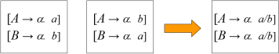要避免

* 1. SLR(1)中的两种冲突，sr 冲突使用消岐规则：优先移进；rr 冲突基本是设计出问题

## LR(1) and LALR(1)

1. LR(1) items：[A → α · β, a]前面是 LR(0)项，后面是 lookahead token
2. LR(1)的起始状态[S’→·S $]的闭包
3. LR(1)转移的定义：①非空转移 Given an LR(1) item [ A → α · Xγ, a ] X is T or N there is a transition on X to the item [A → αX · γ, a]②空转移 Given an LR(1) item [A → α · Bγ, a] B is a N there are ε -transitions to itrem [B→· β b] for

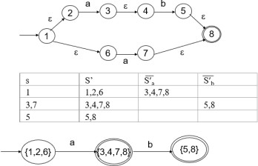输入记号匹配③错

## 4.5 error recovery

与引起状态的项目，前者叫闭包项 closure item， every production B→β and for every token b in

1. DFA 状态数最小化：最小状态数的DFA 唯一。步骤：创建两个集合，一个包含所有接受，另一个是剩余；考虑每个字符上的转换，如果所有的接受在 a 上都有到接受的转换，或是都有到非接受的转换，那么这就定义了一个从新接受到新非接受的转移；如果两个接受有转移但

误

4.Definition of LL(1) Grammar: A grammar is and LL(1) grammar if the associated LL(1) parsing table has at most one production in each table entry.分析表中的每个项目中至多只有一个产生式。LL(1)文法是无二义性的

1. LL(1)面对重复和选择的解决方法：消除左递归 left recursion removal 和提取左因子 left factoring。
2. 简单直接左递归：A → Aα|β，αβ是 N，且β不以 A 开头。A → βA′，A′ → αA′|ε
3. 遇错后的不同层次反应：给出一个错误信息后①尽可能准确定位②尝试进行错误矫正 error repair③分析程序从错误程序中推断 infer出正确程序
4. some important considerations:①尽快判断出错误的发生②错误发生后，必须挑选一个位置恢复 resume 分析，尽可能找到多的真的错误

③避免出现错误级联(一个错牵出数个假错)④避免错误的无限循环

1. panic mode 应急模式，递归下降中的错误矫正。基本机制为每个递归过程提供一个额外的

后者叫做核心项 kernel item。若有一个文法，

核心项唯一判断出状态以及转换，那么只需要指出和心想就可以完整地表示出 DFA。

1. LR(0)分析算法的定义：Let s be the current state (at the top of the parsing stack). Then actions are defined as follow:①If state s contains any item of the form A → α · Xβ (X is a T). Then the action is to shift the current input token on to the stack.② If state s contains any complete item (A → α ·) then the action is to reduce by the rule A → α ·如果为 T 直接移进；如果包含完整项，

First(γa).第一条规则永远不会创建新的先行；实际情况中，往往是γ本身就是ε，此时从格式 [A → α · B, a]到[B→· β a]可得到ε转移

是不在相同集合或是一个有转换，一个没转换，

那么两个接受在该字符上被区分，从而分割出 8.普遍直接左递归：

由同步记号组成的参数。遇到错误是，就向前

直接规约

了新的状态集合；重复如此。 **CH3 上下文无关文法与分析 3.2 CFG**

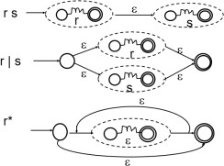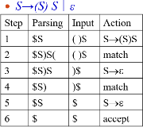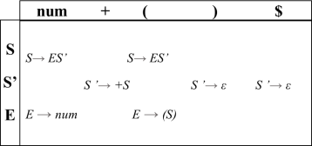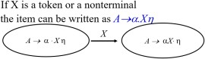

6.A grammar is LR(1) if and only if for any state s.

The following two conditions are satisfied: ①For any item [A → α · Xβ, a] X is T. There is no item in s of the form [B→γ · X]，否则 sr 冲突②There are no two items in s of the form [ A → α ·, a] and [B → β ·, a]，否则 rr 冲突

7. (1) A→(A)，(2) A→a 的分析表

8.LALR(1)将先行合并

9.A grammar is an LALR(1) grammar if no parsing

conflicts arise in the LALR(1) parsing algorithm. 10.如果文法是 LR(1)，那么 LALR(1)中必然没有 sr 冲突，但是可能有 rr 冲突。

1. 如果文法是 SLR(1) 那么必然是 LALR(1)。
2. 通过传播先行 propagating lookahead 的处理从 LR(0)项目的 DFA 直接计算出 LALR(1)的 DFA是可能的。

**5.7 Error recovery**

1. LR(1)比 LALR(1)或 SLR(1)更早检测出错误； LALR(1)和 SLR(1)都比 LR(0)更早
2. There are three possible alternative actions:① Pop a state from the stack. ②Successively pop tokens from the input until a token is seen for which we can restart the parse. ③Push a new state onto the stack.
3. When an error occurs is as follows:①Pop states from the parsing stack until a state is found with nonempty Goto entries.②If there is a legal action on the current input token from one of the Goto states push that state onto the stack and restart the parse. ③ If there is no legal action on the current input token from one of the Goto states advance the input.

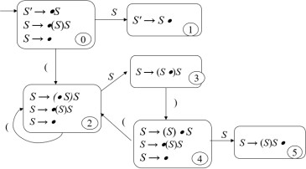

1.左递归：定义 A 的推导式的右边第一个出现

的是 A；右递归：定义 A 的推导式邮编最后一个出现的是 A；

## 3.3 Parse tree and AST 分析数和抽象语法树

1. 同一个串存在多个推导即多个分析树
2. 分析树(concrete sytax tree)是一个作了标记

A → Aα1|Aα2| … |Aα𝑛|β1|β2| … |β𝑚 A → β1𝐴′|β2𝐴′| … |β𝑚𝐴′

A → α1𝐴′|α2𝐴′| … |α𝑛𝐴′|ε

9.一般的左递归，不能带有ε产生式和循环

for i:=1 to m do for j:=1 to i-1 do

replace each grammar rule choice of the form Ai→Ajβ by the rule

Ai → α1β|α2β| … |α𝑘β where Aj →

α1|α2| … |α𝑘 is the current rule for Aj

Remove if necessary immediate left recursion

扫描，并且一直丢弃记号知道遇到一个同步记号，从这里恢复分析。Follow 集合是同步记号中的重要一员。First 集合可以避免跳过开始新的主要结构的重要记号，也可以在更早时候检测错误。同步记号随着递归不断传递并增加新值。

4.LL(1)中没有递归，因此额外增加一个栈存同步记号，算法生成每个动作前，都调用 checkinput；或者在分析表中的空格中补全错误处理，共有三种可能①若当前输入为$或是

5.s-r conflict：包含了完整项的状态不能包含任何其他项目，否则 s-r 冲突

1. 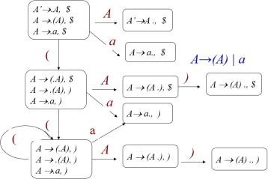LR(1) definition: let s be the current state (at the top of the paring stack). Then actions are defined as follows:①If state s contains LR(1) item of the form [A → α · Xβ, a] X is T and X is the next token in the input string.②If state s contains LR(1) item [A → α ·, a] the next token in the input stream is a.③If the next input token is such that neither of the above two cases applies error.
2. LR(1)文法不可能二义性

*if ( E ) S1 else S2* => <code to evaluate E>;fjp L1;